1. Создание структуры папок и локального репозитория путем клонирования удаленного:

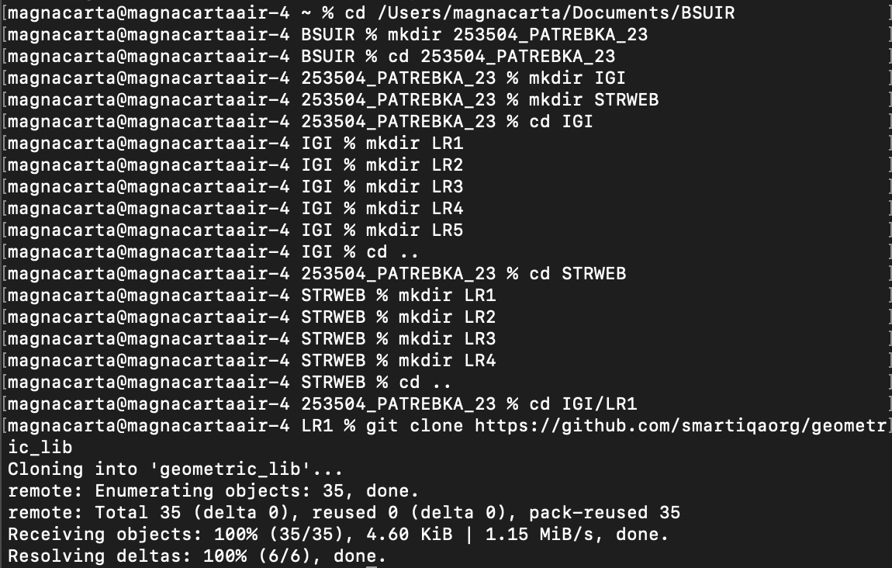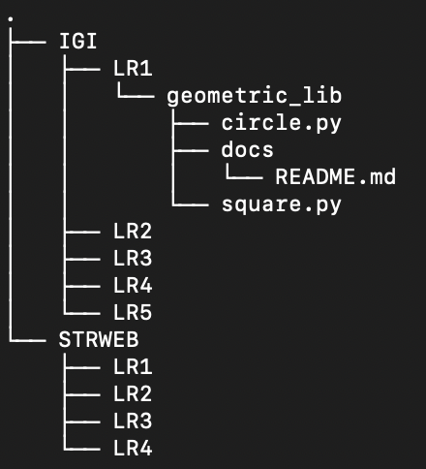

1. Индексация файлов:
2. Изменение файлов (vi editor закрыт после сохранения изменений):
3. Попытка сделать коммит без индексации изменений: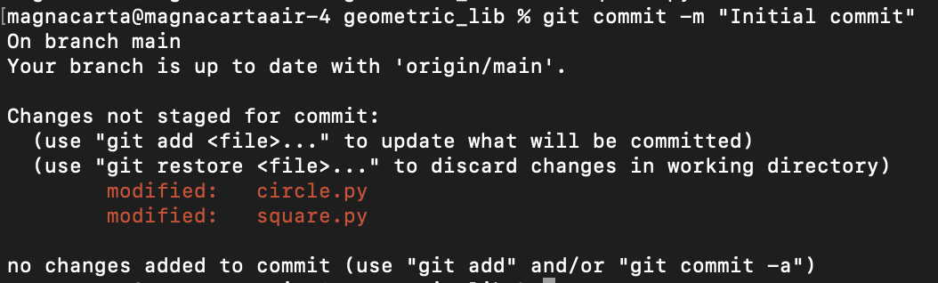После индексации изменений: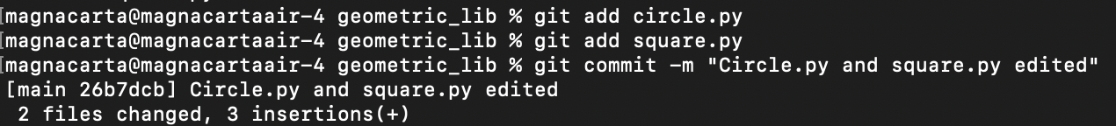
4. Создание и индексация новых файлов, удаление проиндексированного файла, коммит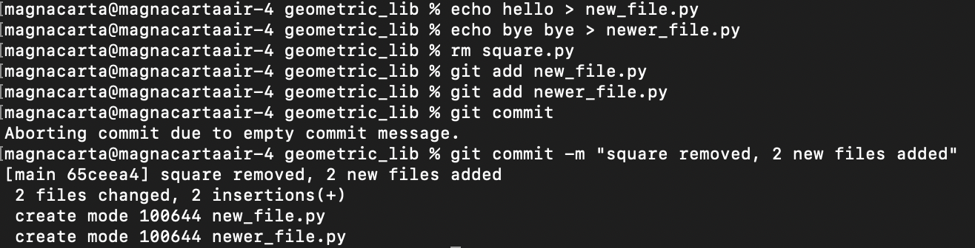
5. Создание веток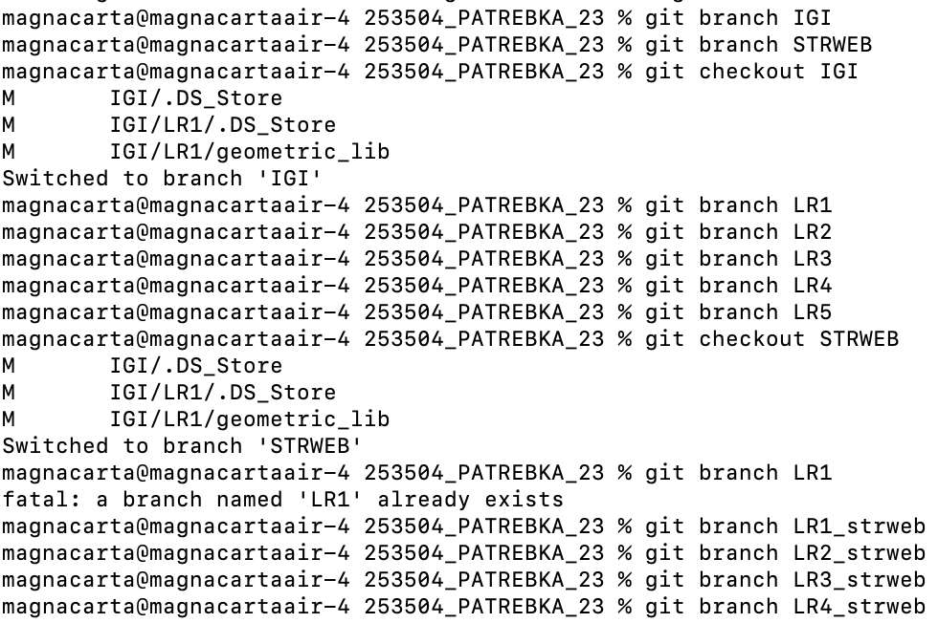Структура: U,{bf5d3067-0363-40b9-a946-6ac51fca6166}{82},10,6.666666666666667
6. Гит лог: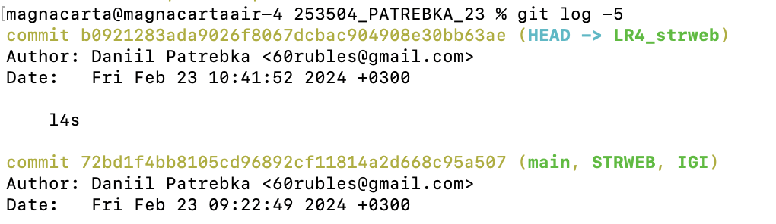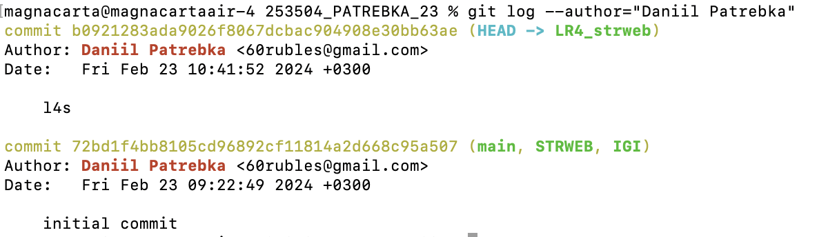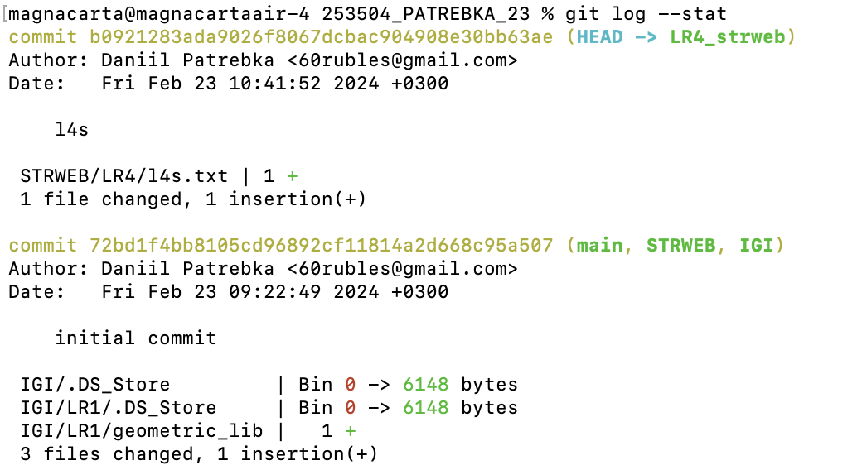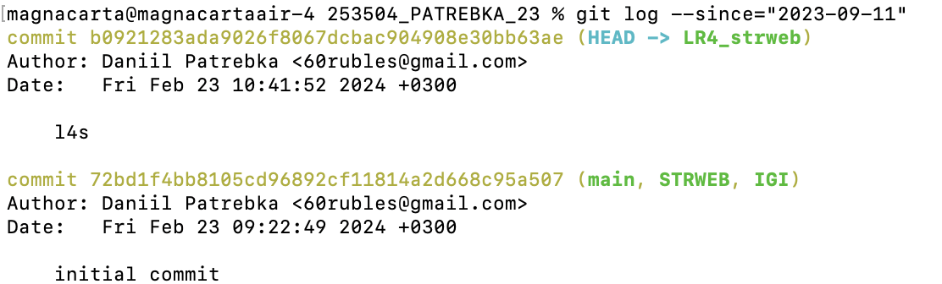
7. Git diff

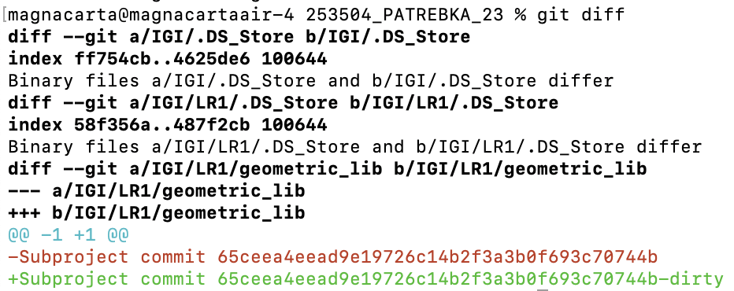

9. commit cancel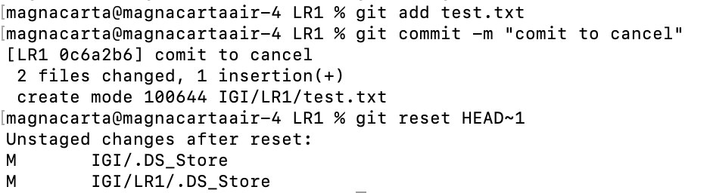 10. Cancel staging 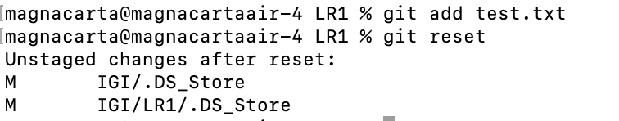

11. Return from modified state 12. Индивидуальное задание 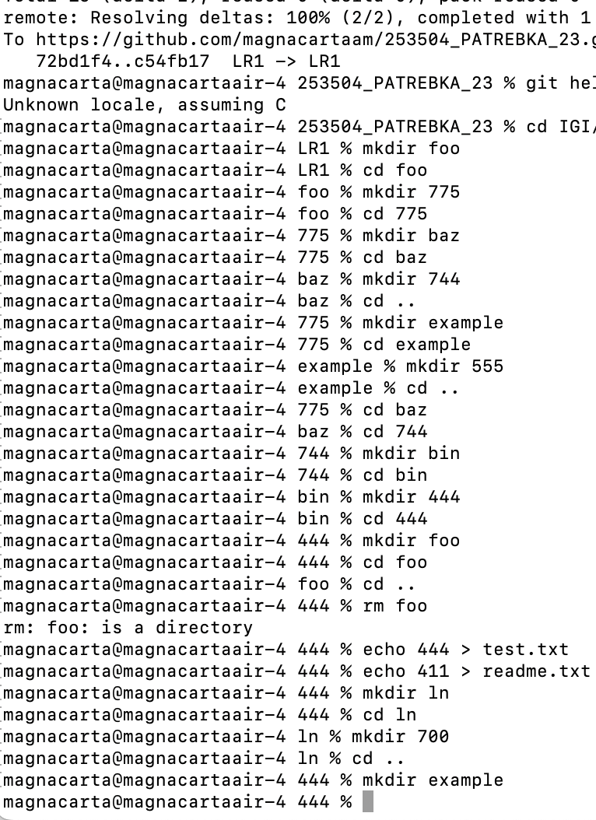

13. Перенос изменений в удаленный репозиторий 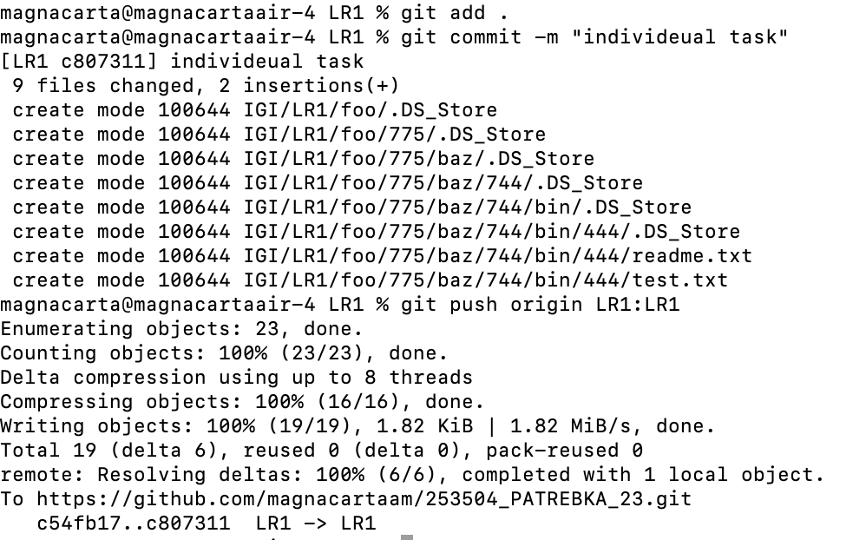14. Переименование удаленного репо:15.Получаем данные из удаленного репозитория

